Link del formulario:

https://docs.google.com/forms/d/e/1FAIpQLScE08yn0kH7Eib8d4UuNaJzTU7aFIxHEew6bd3IAlOZQCyWsA/viewform?usp=sf_link

Tamaño de la muestra:

n = 50

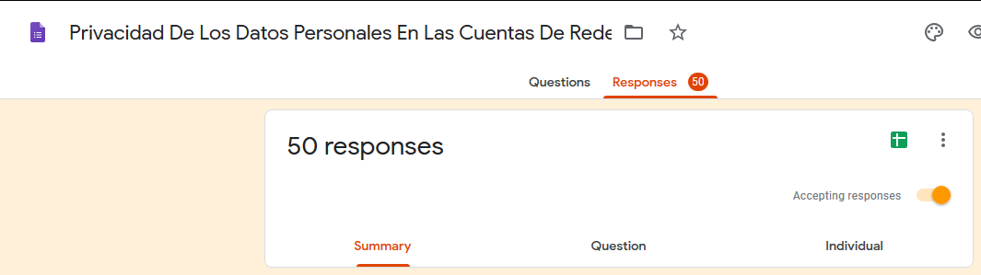

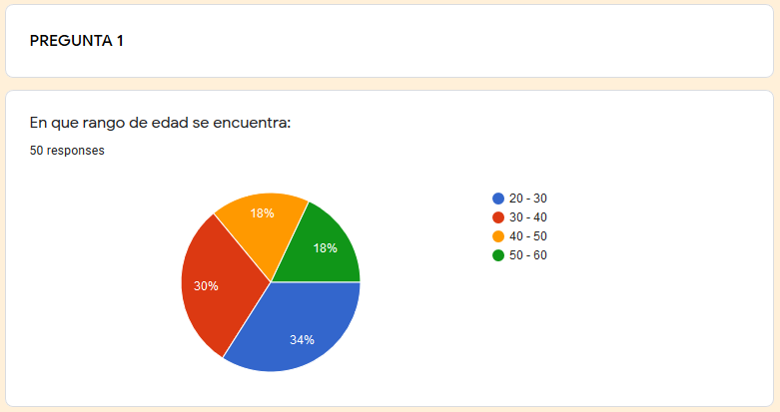

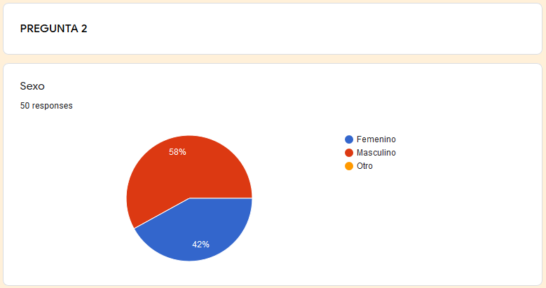

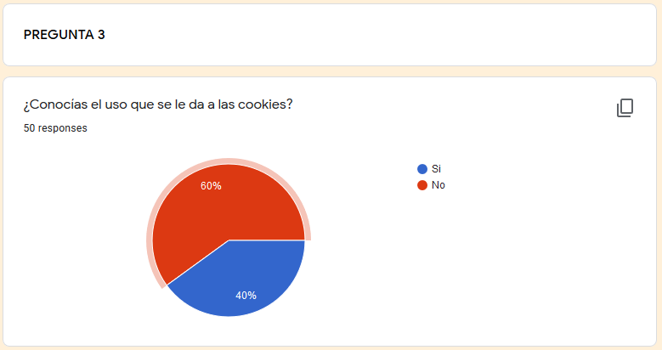

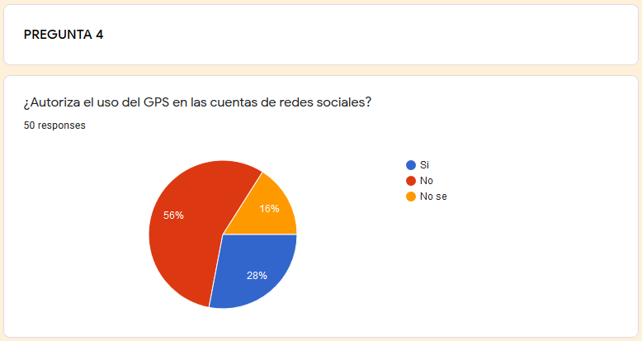

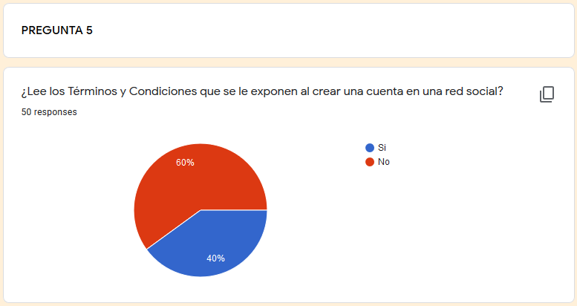

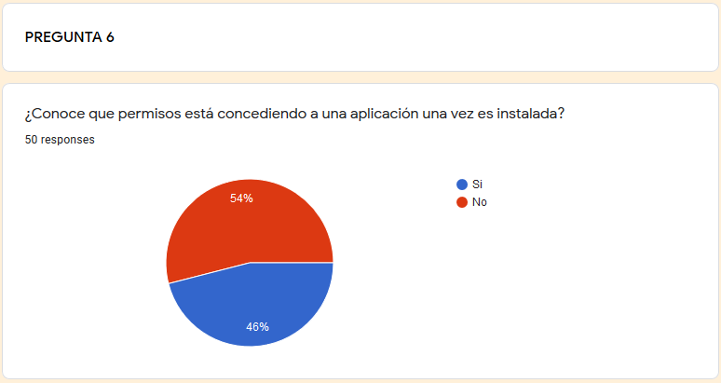

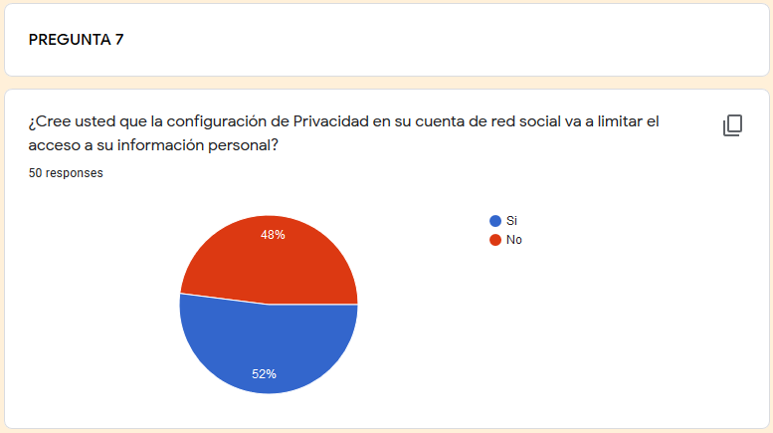

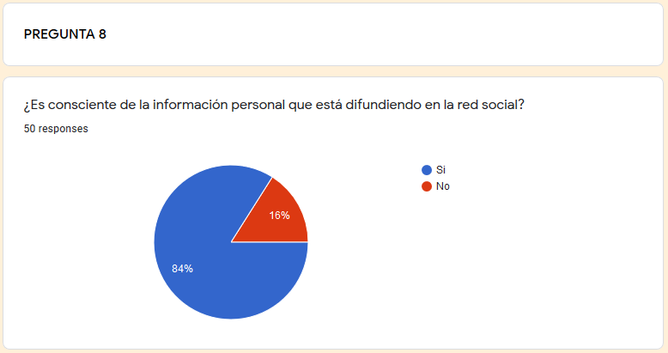

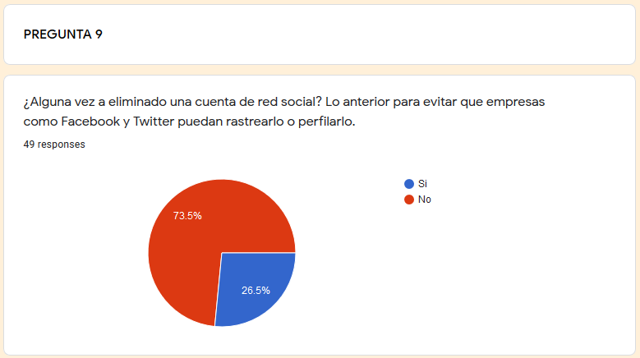

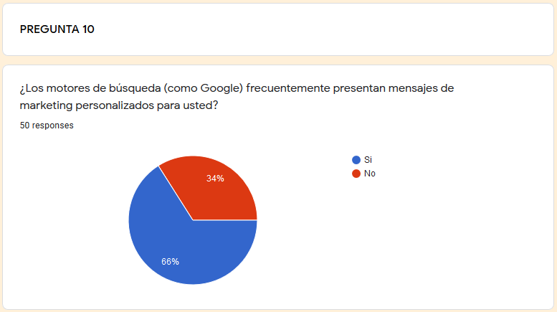

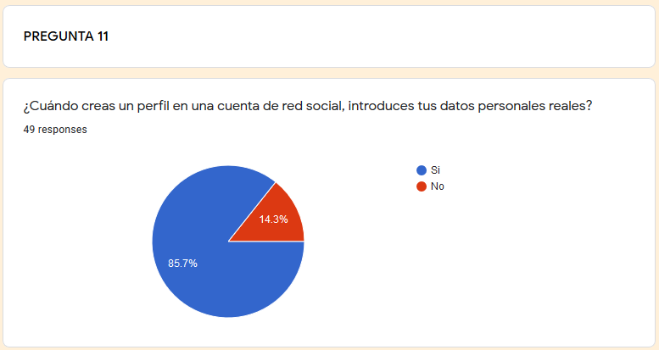

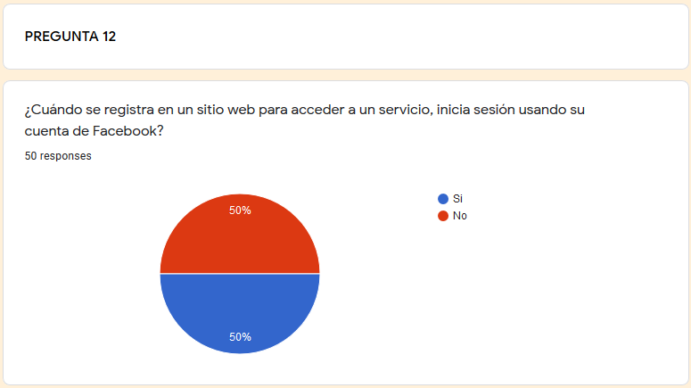

# **Análisis De La Encuesta**

Hombres y mujeres entre los 20 y los 40 años poseen cuentas de redes sociales en casi igual proporción, el 40% de los encuestados ignoran que algunos sitios web almacenan datos en sus exploradores de Internet con la finalidad de obtener información sobre sus hábitos de uso e identificarle cuando inicia sesión, el 56% afirma que prefiere no difundir su ubicación en Internet.

Respecto al 40% de los encuestados, están expuestos a otorgar inconscientemente derechos sobre su información personal por no leer los Términos y Condiciones al crear una cuenta en una plataforma de red social.

El 54% de los usuarios de aplicaciones móviles no está consciente de los permisos que otorga sobre su dispositivo al instalar una app móvil.

El 52% de los encuestados ignora el alcance que tienen empresas como Facebook y Twitter referente al análisis y perfilación que se hace de un usuario a través de sus amigos y la información que con ellos comparte, mientras el 26,5% del total de encuestados en algún momento quería restringir completamente el acceso a su información en alguna plataforma de red social.

Por otro lado, se evidencia que un 84% de la población encuestada está siendo consecuente en cuanto a los datos personales que comparte en Internet.

El 66% de los encuestados reciben ofertas publicitarias personalizadas de motores de búsqueda como Google, y esto hace entre ver que estas empresas de tecnología comparten bases de datos con información de usuarios para capitalizar sus campañas de marketing.

# **Planteamiento del problema**

Actualmente la inteligencia artificial se está incorporando en todos los aspectos de nuestra vida, mayormente, esta tecnología está siendo usada para ayudar a los seres humanos en diferentes campos de investigación, como lo son la ciencia, la tecnología, el comercio electrónico, entre otros. El fin del desarrollo de la inteligencia artificial, es el facilitar o complementar desde las tareas más sencillas, hasta las tareas que impliquen mayor complejidad para los humanos.

Tomando en cuenta que esta tecnología también está siendo usada en el campo de la seguridad, se tiene el conocimiento por ejemplo del gobierno chino, el cual usa el reconocimiento facial con el fin de determinar y ubicar a cualquier persona que se encuentre en su base de datos. Este es un gran avance para la tecnología, pero a su vez implica una violación a la privacidad de las personas. También teniendo en cuenta la ubicación GPS de los teléfonos inteligentes y las redes sociales, es prácticamente factible indicar que todo el tiempo estamos siendo seguidos y monitoreados por estas tecnologías.

**Pregunta Problema**

De acuerdo con lo planteado anteriormente, se evidencia una problemática la cual está tomando más fuerza y creciendo de forma exponencial, de tal manera que la pregunta a investigar es:

**¿Se debe imponer algún tipo de regulación para el uso de la inteligencia artificial?**

Si actualmente no hay una manera de ocultar al 100% su perfil en línea, entonces eso podría abrir la puerta a futuras acciones regulatorias en el futuro.